**РЕЗУЛЬТАТЫ ОБУЧЕНИЯ В 1 КЛАССЕ.**

**Русский язык:**

*Обучающиеся должны научиться*

* отличать текст от набора предложений;
* осмысленно, правильно читать целыми словами;
* отвечать на вопросы учителя по содержанию прочитанного;
* называть звуки, из которых состоит слово: гласные: ударные или безударные; согласные: звонкие - глухие, парные - непарные, твёрдые - мягкие;
* не смешивать понятия «звук» (слышим и произносим) и «буква» (видим и пишем);
* делить слово на слоги, ставить ударение;
* определять роль гласных букв, (обозначение мягкости или твердости согласного звука);
* обозначать мягкость согласных звуков на письме с помощью «ь»;
* определять количество букв и звуков в слове;
* писать большую букву в начале предложения, в именах и фамилиях;
* ставить пунктуационные знаки в конце предложения;
* списывать с печатного образца и писать под диктовку слова и небольшие предложения, используя правильные начертания букв, соединения;
* находить корень в группе доступных однокоренных слов.

*Получат возможность научиться*

* проводить звукобуквенный разбор слова самостоятельно по предложенному в учебнике алгоритму,
* оценивать правильность проведения звукобуквенного разбора слов;
* осознавать место возможного возникновения орфографической ошибки;
* подбирать примеры с определенной орфограммой;
* при составлении собственных текстов уметь заменять слова синонимами, чтобы избежать орфографических и пунктуационных ошибок;
* при работе над ошибками осознавать причины появления ошибки и определять способы действий, помогающих предотвратить ее в последующих письменных работах;
* 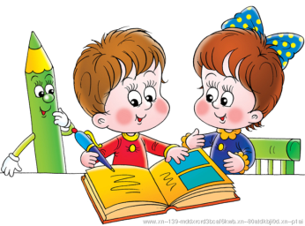разбирать по составу слова, в соответствии с предложенным в учебнике алгоритмом;
* оценивать правильность проведения разбора слова по составу.

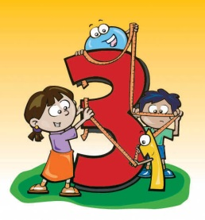

**Математика:**

**1 уровень – стандарт**

*Учащиеся должны знать:*

* названия и последовательность чисел от 1 до 20; разрядный состав чисел от 11 до 20;
* названия и обозначения операций сложения и вычитания;
* таблицу сложения однозначных чисел и соответствующих случаев вычитания в пределах 10 (на уровне навыка);

*Учащиеся должны уметь:*

* сравнивать группы предметов с помощью составления пар;
* читать, записывать и сравнивать числа в пределах 20;
* находить значения выражений, содержащих одно действие;
* решать простые задачи:
* распознавать геометрические фигуры: точку, прямую, луч, кривую незамкнутую, кривую замкнутую, круг, овал, отрезок, ломаную, угол, многоугольник, прямоугольник, квадрат.

**2 уровень - программный**

*Учащиеся должны знать:*

* таблицу сложения и вычитания в пределах 20;
* название компонентов и результата действий сложения и вычитания, зависимость между ними;
* единицы измерения длины, объёма и масса.

*Учащиеся должны уметь:*

* выделять признаки предметов: цвет, форма, размер, назначение, материал;
* находить значение выражений, содержащих два действия без скобок;
* сравнивать, складывать и вычитать именованные числа;
* решать простые уравнения;
* решать задачи в 2 действия на сложение и вычитание;
* узнавать и называть плоские геометрические фигуры;
* определять длину данного отрезка;
* читать информацию, записанную в таблицу, содержащую не более трёх строк и трёх столбцов;
* заполнять таблицу, содержащую не более трёх строк и трёх столбцов;
* решать арифметические ребусы и числовые головоломки, содержащие не более двух действий.

**Чтение**

*Обучающиеся должны научиться*

* воспринимать на слух художественный текст (рассказ, стихотворение) в исполнении учителя, учащихся;
* осмысленно, правильно читать целыми словами;
* отвечать на вопросы учителя по содержанию прочитанного;
* подробно пересказывать текст;
* составлять устный рассказ по картинке;
* заучивать наизусть небольшие стихотворения;
* соотносить автора, название и героев прочитанных произведений;
* различать рассказ и стихотворение.

*Получат возможность научиться*

* воспринимать художественную литературу как вид искусства;
* осмысливать эстетические и нравственные ценности художественного текста и высказывать собственное суждение;
* определять авторскую позицию и высказывать свое отношение к герою и его поступкам;
* доказывать и подтверждать фактами (из текста) собственное суждение;
* творчески пересказывать текст (от лица героя, от автора), дополнять текст;
* создавать иллюстрации, диафильм по содержанию произведения;
* работать в группе, создавая инсценировки по произведению,
* сравнивать, сопоставлять, делать элементарный анализ различных текстов, используя ряд литературоведческих понятий (фольклорная и авторская литература, структура текста, герой, автор).

